Сроки выполнения: С 18 мая по 22 мая
старшая группа работает по теме
«Насекомые»
Образовательная область «Речевое развитие»

Побеседуйте с детьми о насекомых:
Воспитатель (мама, папа) предлагает детям отправиться в лес отдохнуть на полянке. Дети представляют, что очутились на полянке.
- Кого мы можем тут встретить? (Зверей.)
- Но звери чаще всего боятся человека. Заяц трусливый, олень осторожный, волк тоже обойдет стороной человека.
- Птицы тоже разлетятся, если увидят на поляне столько детей. Чаще всего птицы бывают очень осторожны.
- Ребята, а есть такие жители в лесу, которые нас не испугаются, будут сидеть рядышком. Их много, они повсюду: и на деревьях, и на цветах, и на земле, и в воздухе. Кто это? Вы догадались? (Это насекомые.)
Когда в душистом сквозняке
Присядешь летом в сосняке,
Внимательно вглядись вокруг –
Ты многое заметишь, друг.
Личинку тащит муравей,
Спешит куда – то меж корней
Большой сосны. На толстый сук
Уселся золотистый жук.
Порхает легкий мотылек,
Пьет хоботком душистый сок
И собирает мед пчела.
Все заняты, у всех дела.
Мой друг, внимательно вглядись,
Волшебную увидишь жизнь.
Муравей, божья коровка, кузнечик, бабочка, комар, муха, пчела – все это насекомые. Тело у них состоит из члеников, шести ног, крыльев, усиков. Насекомые отличаются друг от друга по величине, форме тела, по цвету.
Насекомые – древнейшие и самые многочисленные обитатели нашей планеты. Они появились на ней примерно 250 миллионов лет назад и очень хорошо приспособились к жизни на Земле.
- Ребята, а как вы думаете, только ли на земле обитают насекомые? (Ответы детей).
- Насекомые обитают не только на земле, они прекрасно себя чувствуют и в воде, и под землей, и в воздухе.
- Вспомните, как передвигаются насекомые. (Червяк ползет. Пчела летает, кузнечик прыгает, жуки плавают. Насекомые все умеют делать: ходить, бегать, плавать, нырять, летать, порхать, прыгать)
-Отгадайте, кто это?
- Кто над нами вверх ногами? (Муха)
- Много загадок сочинил народ о насекомых.
Не солнце, не огонь, а светит. (Светлячок)
Голос тонок, нос долог,
Кто его убьет, тот свою кровь прольет. (Комар)
Ниток много – много, а в клубок не смотает, одежду себе не шьет, а ткань всегда ткет. (Паук)
Шли плотники без топоров,
Срубили избу без углов. (Муравьи)
Летит – говорит,
А сядет – молчит. (Жук)
- Ребята, а чем питаются насекомые? (ответы детей).
На каждое насекомое – свой корм.
Гусеницы поедают листья, жуки – точильщики и короеды – древесину и кору деревьев, дождевые черви любят прелые листья, комары питаются соком растений и кровью животных, медведка питается под землей корнями растений и т.д. есть такие насекомые – хищники, которые охотятся на других насекомых, например, божья коровка поедает тлю.
Насекомые – это очень вкусное лакомство для лягушек, ящериц, летучих мышей, птиц.
- Ребята, а вы знаете, кто самый сильный? (ответы детей)
- Не слон, не бегемот. Самый сильный на земле – муравей! Он переносит тяжести, в 10 раз превосходящие его собственный вес, а слон при весе 5 тонн с трудом может поднять 1,5 тонны. Муравей, по сравнению со слоном, настоящий силач. А еще муравьи – великолепные строители. Какие прекрасные терема – муравейники они строят! Муравейник – это многоэтажный дом, теплый, уютный, многоквартирный, с хорошей вентиляцией, с кладовочками, со спальнями, с детскими комнатами, с мусоросборником и туалетом. Муравьи содержат свои дома в идеальной чистоте. Муравьи живут в муравейнике большой и дружной семьей. Население в одном муравейнике – несколько сот тысяч жителей. Как целый город! Правит в муравейнике муравьиная принцесса. В молодости у нее были небольшие крылышки, и она любила порезвиться и полетать. Но, став почтенной матерью большого семейства, муравьиха отгрызает себе крылья и с этих пор живет в муравейнике. Она откладывает яички, из которых позже появляются личинки. Заботятся о них рабочие муравьи, они кормят личинок, ухаживают за ними. Охраняют муравейник муравьи – солдаты. Муравьи уничтожают множество вредных насекомых, поэтому их называют «санитарами леса». Некоторые птицы специально прилетают за помощью к муравьям, которые очищают птицу от многочисленных паразитов, смазывают ей перья муравьиной кислотой.
- Как много интересного можно еще узнать о жизни насекомых. Насекомые живут не только в лесу, но и у нас в городе.
- Каких насекомых вы видели около дома, на участке детского сада? (ответы детей)
- Все насекомые очень маленькие, поэтому постарайтесь, ребята, никогда их не обижать, а охранять и беречь.
- А теперь послушайте стихи о насекомых.
Муравейник
Сладко пахнут сосновой смолою
Разогретые темные пни.
Из иголочек высохшей хвои
Строят терем лесной муравьи.
Расторопно, с рабочей сноровкой
Ставят балки и бревна кладут.
Дело спорится бойко и ловко,
Будут в доме тепло и уют!
Будут в тереме малые дети
Мирно спать под напевы дождей.
Для того и встает на рассвете
Работящий лесной муравей.
Пчела
Пчелка золотая над цветком порхает,
Сок душистый пьет, собирает мед.
Шмель
В лесу цветок растет,
Шмелей к себе зовет:
«Прилетайте, шмели,
Поклонюсь до земли.
Гуще меда нету,
Чем с лесного цвета!»
Стрекоза
Склонились низко лозы
Над гладью тихих вод.
Мы – быстрые стрекозы
Здесь водим хоровод.
Без всякого усилья
Скользим мы над водой,
Сверкают наши крылья
Прозрачною слюдой.
Мотылек
Я – беззаботный мотылек.
Хоть я диву всего денек,
Но не грущу напрасно –
Ведь жизнь моя прекрасна.
В небесном голубом просторе
Купаюсь я, как будто в море.
Я не грущу напрасно,
Ведь жизнь моя прекрасна.
Ромашками белеет луг,
Порхают бабочки вокруг.
Я не грущу напрасно,
Ведь жизнь моя прекрасна.
Подарит мне живой цветок
Медовый золотистый сок.
Я не грущу напрасно,
Ведь жизнь моя прекрасна.
Муха
Муха, муха – надоеда
Прилетела к нам к обеду.
Видит муха: стол накрыт,
По тарелкам суп разлит,
Хлеб нарезан – можно есть,
Только где же мухе сесть?
Села муха на окошко,
Съела муха хлеба крошку.
Тряпкой муху мы прогнали:
«В гости мы тебя не звали!»

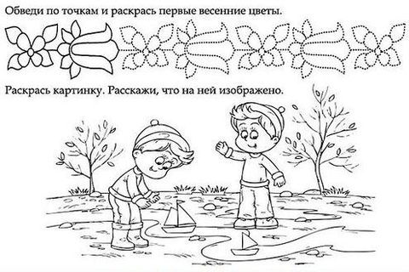
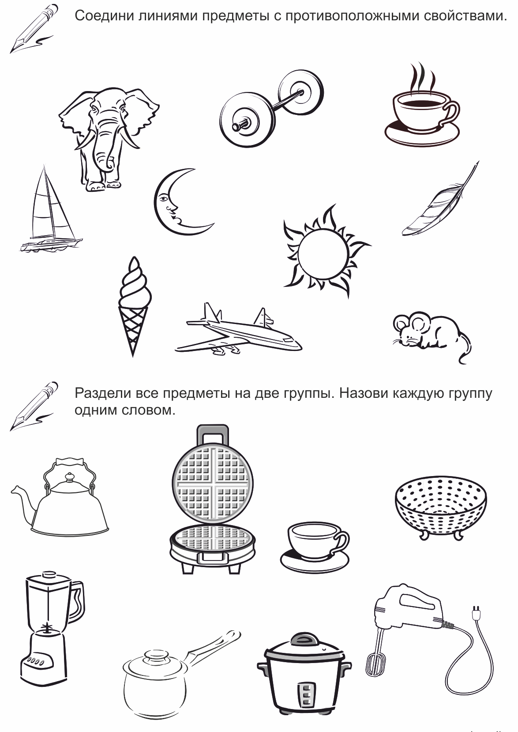



Познавательное развитие (окружающий мир).

Бабочка
На луговых просторах разнотравья, в степи и на полях в период цветения различных растений всегда можно увидеть множество бабочек. Они ласкают взор человека, являясь украшением природы.
Известно 140 000 видов этих прекрасных созданий. Как по цвету, так и по величине бабочки бывают очень разнообразны. Размах крыльев бабочки птицекрыл королевы Александры составляет 28 см, а размах крыльев африканской бабочки "синий карлик" - всего 1,4 см. Их крылья покрыты микроскопическими разноцветными чешуйками, похожими на блестящую пыль, которые помогают бабочкам летать.
Эти насекомые питаются сладким нектаром цветов и тем самым способствуют опылению растений.

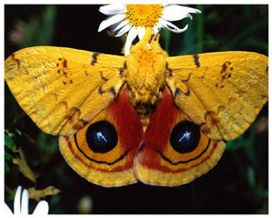

Божья коровка
Мы знаем божью коровку как маленького красного жучка с чёрными точками. На самом деле это насекомое имеет очень разнообразную окраску.
На первый взгляд эти жучки кажутся мирными, но большинство из них активные и прожорливые хищники. Они уничтожают массу различных вредителей сада и поля - тлей, червецов, щитовок, мелких личинок и куколок. За день этот хищник истребляет от 50 до 270 тлей, чем приносит огромную пользу хозяйству человека. Сама же божья коровка несъедобна для большинства птиц и животных.
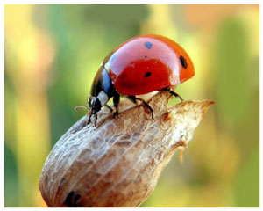
Жук-носорог
Жук-носорог принадлежит к семейству пластинчатоусых.
От других жуков он отличается формой и размером. Голова и переднеспинка самцов имеет длинные, нередко ветвистые рога.
Среднеевропейский жук-носорог живет в лесах и садах в кучах растительного перегноя, в опилках или в дубильной коре.
Самые красивые жуки -носороги водятся на Целебесе, а самые крупные - на Яве и Суматре.
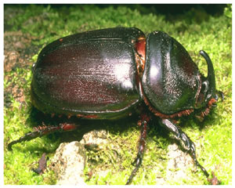
Комар
Комар – это насекомое серого цвета с двумя крыльями. Голову самцов украшают перистые усики, у самок усики гладкие. На голове у комара есть хоботок, которым он протыкает место укуса и пускает под кожу жертвы ядовитую слюну. Вот почему кожа после укуса зудит и чешется.
Обычно активность комаров наступает вечером. Людей кусают только самки-комары, самцы же пьют сладкий цветочный нектар и сок растений. Кровь самкам нужна для развития яиц. Насытившись, самка летит откладывать яйца. Комары очень быстро размножаются. За раз комариха может отложить около 350 яиц. Через две недели из них появляются личинки. Многие думают, что комары пищат, но писк возникает из-за дребезжания комариных крылышек. Дрожанием крылышек они даже могут общаться друг с другом.
Людям в борьбе с комарами помогают животные. Самые известные охотники на комаров – лягушки и жабы. Не прочь закусить комариком и птицы: трясогузки, синицы, воробьи. Есть враги у комаров и среди насекомых. Самый грозный среди них – стрекоза.
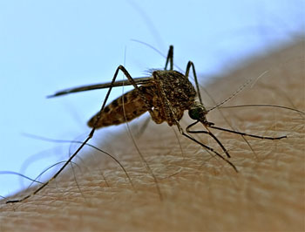

Кузнечик
Скрываясь среди густой травы, это насекомое даёт о себе знать своеобразным звуком. У кузнечика на крыльях есть особая жилка, которой он водит, как смычком, по перепонке в виде округлого зеркальца и издаёт стрекочущие звуки. Окраска кузнечика хорошо гармонирует с фоном травы, что сразу и не обнаружишь его. Насекомое отлично прыгает, дополняя передвижение полётом при помощи крыльев. Питаются кузнечики исключительно животной пищей.
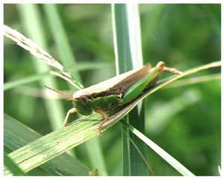
Муравей
Муравьи знакомы каждому человеку. Они распространены повсеместно, кроме Антарктиды и Крайнего Севера. Известно около 10 тыс. видов этих насекомых.
Размеры тела их бывают от 8 до 30 мм. Окраска от светло-жёлтой до чёрной. У большинства видов развиты ядовитые железы, выделяющие муравьиную кислоту.
Их сообщества устроены сложнее, чем у пчёл, семьи насчитывают до 1 млн. особей в муравейнике. У них есть и свои пастбища. Они выводят тлей и доят их. Питаются эти насекомые беспозвоночными животными, нектаром цветов, грибами, семенами растений и выделением тлей.
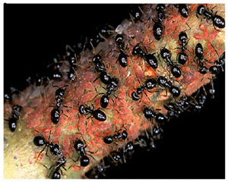
Лепка
Тема «Насекомые»

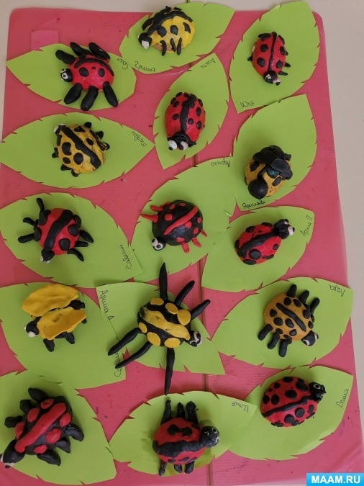

Аппликация Тема: «Насекомые»
(по выбору)

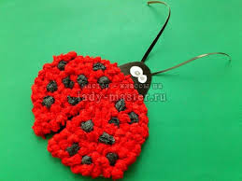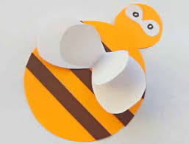

Рисование

Тема «Насекомые»

(по выбору)
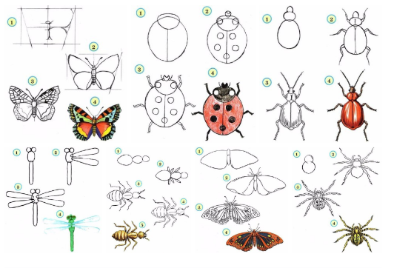

Образовательная область «Познавательное развитие»
Формирование Элементарных Математических Представлений.

Задание 1:
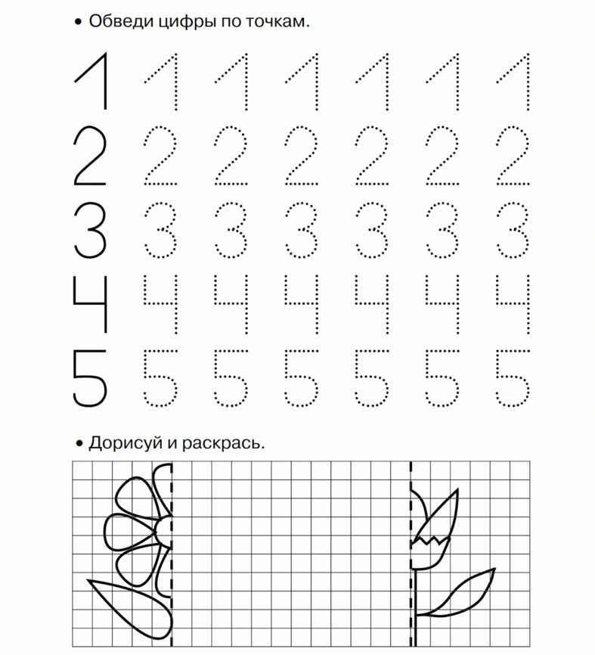

Задание 2:

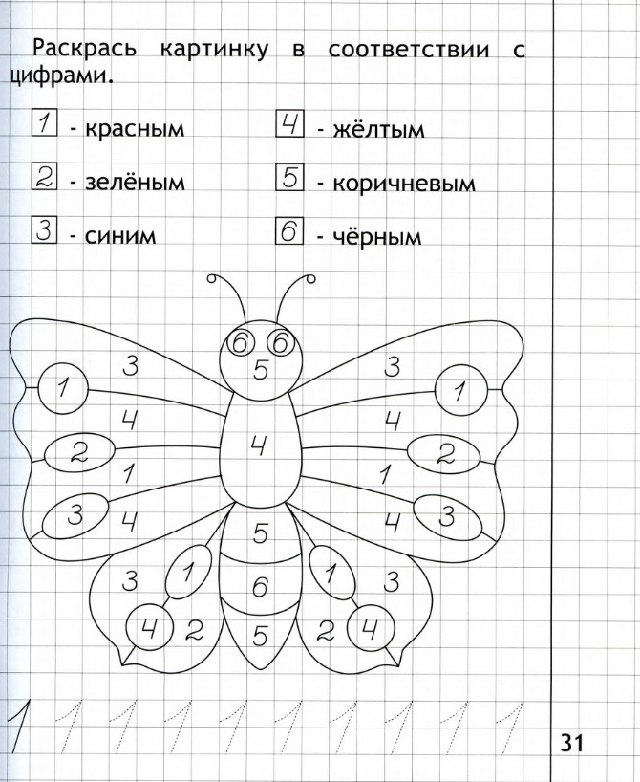

Задание 3:

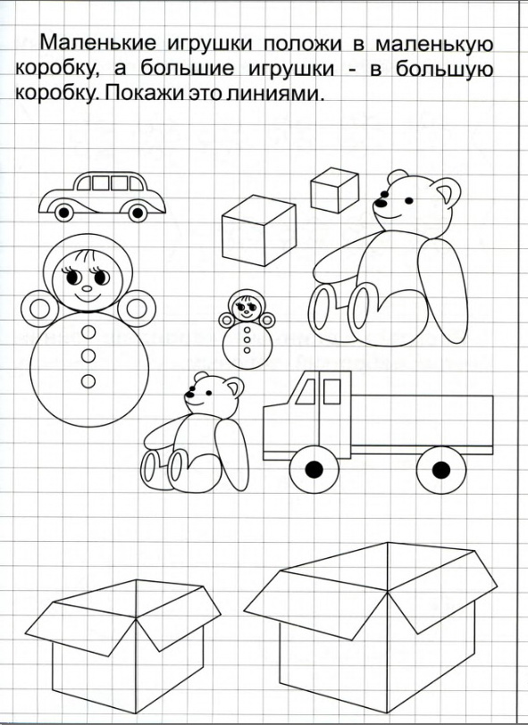

Задание 4:
